Obecně závazná vyhláška obce Moravské Knínice č. 2/2023
o místním poplatku za užívání veřejného prostranství

Zastupitelstvo obce Moravské Knínice se na svém 16. zasedání dne 04.12.2023 usneslo vydat na základě § 14 zákona č. 565/1990 Sb., o místních poplatcích, ve znění pozdějších předpisů (dále jen „zákon o místních poplatcích“), a v souladu s § 10 písm. d) a § 84 odst. 2 písm. h) zákona č. 128/2000 Sb., o obcích (obecní zřízení), ve znění pozdějších předpisů, tuto obecně závaznou vyhlášku (dále jen „vyhláška“):

Čl. 1
Úvodní ustanovení
- Obec Moravské Knínice touto vyhláškou zavádí místní poplatek za užívání veřejného prostranství (dále jen „poplatek“).
- Správcem poplatku je obecní úřad.

Čl. 2
Předmět poplatku a poplatník
- Poplatek za užívání veřejného prostranství se vybírá za zvláštní užívání veřejného prostranství, kterým se rozumí:
  - umístění dočasných staveb sloužících pro poskytování služeb,
  - umístění zařízení sloužících pro poskytování služeb,
  - umístění dočasných staveb sloužících pro poskytování prodeje,
  - umístění zařízení sloužících pro poskytování prodeje,
  - umístění reklamních zařízení,
  - provádění výkopových prací,
  - umístění stavebních zařízení,
  - umístění skládek,
  - umístění zařízení cirkusů,
  - umístění zařízení lunaparků a jiných obdobných atrakcí,
  - vyhrazení trvalého parkovacího místa,
  - užívání veřejného prostranství pro kulturní akce,
  - užívání veřejného prostranství pro sportovní akce,
  - užívání veřejného prostranství pro reklamní akce,
  - užívání veřejného prostranství pro potřeby tvorby filmových a televizních děl.
- Poplatek za užívání veřejného prostranství platí fyzické i právnické osoby, které užívají veřejné prostranství způsobem uvedeným v odstavci 1 (dále jen „poplatník“).

Čl. 3
Veřejná prostranství
Poplatek se platí za užívání veřejných prostranství, která jsou uvedena jmenovitě v příloze č. 1 a graficky na mapě v příloze č. 2, v příloze č. 3 a v příloze č. 4. Tyto přílohy tvoří nedílnou součást této vyhlášky.

Čl. 4
Ohlašovací povinnost
- Poplatník je povinen podat správci poplatku ohlášení nejpozději 10 dnů před zahájením užívání veřejného prostranství; není-li to možné, je povinen podat nejpozději v den zahájení užívání veřejného prostranství. Pokud tento den připadne na sobotu, neděli nebo státem uznaný svátek, je poplatník povinen splnit ohlašovací povinnost nejblíže následující pracovní den.
- Údaje uváděné v ohlášení upravuje zákon.
- Dojde-li ke změně údajů uvedených v ohlášení, je poplatník povinen tuto změnu oznámit do 15 dnů ode dne, kdy nastala.

Čl. 5
Sazba poplatku
- Sazba poplatku činí za každý i započatý m² a každý i započatý den:
  - za umístění dočasných staveb sloužících pro poskytování služeb 10 Kč,
  - za umístění zařízení sloužících pro poskytování služeb 10 Kč,
  - za umístění dočasných staveb sloužících pro poskytování prodeje 10 Kč,
  - za umístění zařízení sloužících pro poskytování prodeje 10 Kč,
  - za umístění reklamních zařízení 10 Kč,
  - za provádění výkopových prací 2 Kč,
  - za umístění stavebních zařízení 2 Kč,
  - za umístění skládek 2 Kč,
  - za umístění zařízení cirkusů 2 Kč,
  - za umístění zařízení lunaparků a jiných obdobných atrakcí 2 Kč,
  - za vyhrazení trvalého parkovacího místa 10 Kč,
  - za užívání veřejného prostranství pro kulturní akce 2 Kč,
  - za užívání veřejného prostranství pro sportovní akce 2 Kč,
  - za užívání veřejného prostranství pro reklamní akce 10 Kč,
  - za užívání veřejného prostranství pro potřeby tvorby filmových a televizních děl 10 Kč.
- Obec stanovuje poplatek paušální částkou:
  - za umístění reklamních zařízení 50 Kč za týden,
  - za umístění reklamních zařízení 200 Kč za měsíc,
  - za umístění reklamních zařízení 2000 Kč za rok,
  - za vyhrazení trvalého parkovacího místa 2000 Kč za rok.
- Volbu placení poplatku paušální částkou včetně výběru varianty paušální částky sdělí poplatník správci poplatku v rámci ohlášení dle čl. 4 odst. 2.

Čl. 6
Splatnost poplatku
- Poplatek je splatný v den ukončení užívání veřejného prostranství.
- Poplatek stanovený paušální částkou je splatný do 10 dnů od počátku každého poplatkového období.

Čl. 7
Osvobození
- Poplatek se neplatí:
  - za vyhrazení trvalého parkovacího místa pro osobu, která je držitelem průkazu ZTP nebo ZTP/P,
  - z akcí pořádaných na veřejném prostranství, jejichž celý výtěžek je odveden na charitativní a veřejně prospěšné účely.
- Od poplatku se dále osvobozují:
  - pořádání kulturních a sportovních akcí spolky z obce, při jejichž pořádání není vybíráno vstupné,
  - umístění stavebních zařízení v době platnosti příslušného stavebního povolení, souhlasu či ohlášení,
  - provádění výkopových prací v době platnosti příslušného stavebního povolení, souhlasu či ohlášení,
  - umístění skládek v době platnosti příslušného stavebního povolení, souhlasu či ohlášení,
  - provádění výkopových prací při haváriích technických sítí, včetně umístění stavebních zařízení a skládek souvisejících s těmito pracemi,
  - provádění výkopových prací hrazených z rozpočtu obce Moravské Knínice, včetně umístění stavebních zařízení a skládek souvisejících s těmito pracemi,
  - umístění reklamních zařízení provozovateli obchodů a restaurací a služeb v Moravských Knínicích, a to pouze jeden zábor do 1 m² včetně.
- V případě, že poplatník nesplní povinnost ohlásit údaj rozhodný pro osvobození ve lhůtách stanovených touto vyhláškou nebo zákonem, nárok na osvobození zaniká.

Čl. 8
Přechodné a zrušovací ustanovení
- Poplatkové povinnosti vzniklé před nabytím účinnosti této vyhlášky se posuzují podle dosavadních právních předpisů.
- Zrušuje se obecně závazná vyhláška č. 2/2019, o místním poplatku za užívání veřejného prostranství, ze dne 25. listopadu 2019.

Čl. 9
Účinnost
Tato vyhláška nabývá účinnosti dnem 01.01.2024.

Jiří Hanák v.r. Jana Zemanová v.r.
starosta obce místostarostka obce

Vyvěšeno na úřední desce: 05.12.2023

Sňato: 20.12.2023

Příloha č. 1 k Obecně závazné vyhlášce č. 2/2023

Veřejná prostranství, která jsou v obci Moravské Knínice zpoplatněna poplatkem:

Ulice Kuřimská
U Jánečka
Ulička
Pod Śkolou
Kout
Horní branka
Úvoz
U Školky
Na Okřínku
Pod Strážnou
U Hájenky
Dolní branka
U Sokolovny
Na Hrázi
U Hřiště
Mezihoří
Vinohradská
Na Staré trati
Pod Sadem
Polní
Zahrady

Prostor u kaple sv. Cyrila a Metoděje viz příloha č. 3 – mapa

Parkoviště – asfaltová plocha u bývalé vojenské střelnice viz příloha č. 4 – mapa

Příloha č. 2 k obecně závazné vyhlášce č. 2/2023

Mapa veřejného prostranství se zákresem umístění dočasných staveb a zařízení sloužících pro poskytování prodeje a služeb – 10 m²
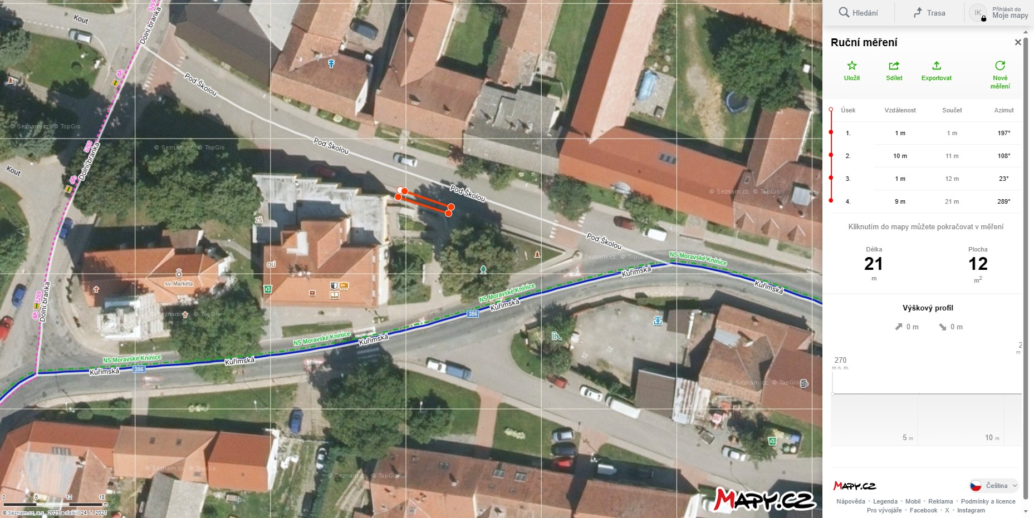

Příloha č. 3 k obecně závazné vyhlášce č. 2/2023

Mapa veřejného prostranství se zákresem záboru kolem kaple sv. Cyrila a Metoděje – 500 m² při použití prostoru kolem kaple pro pořádání svatby

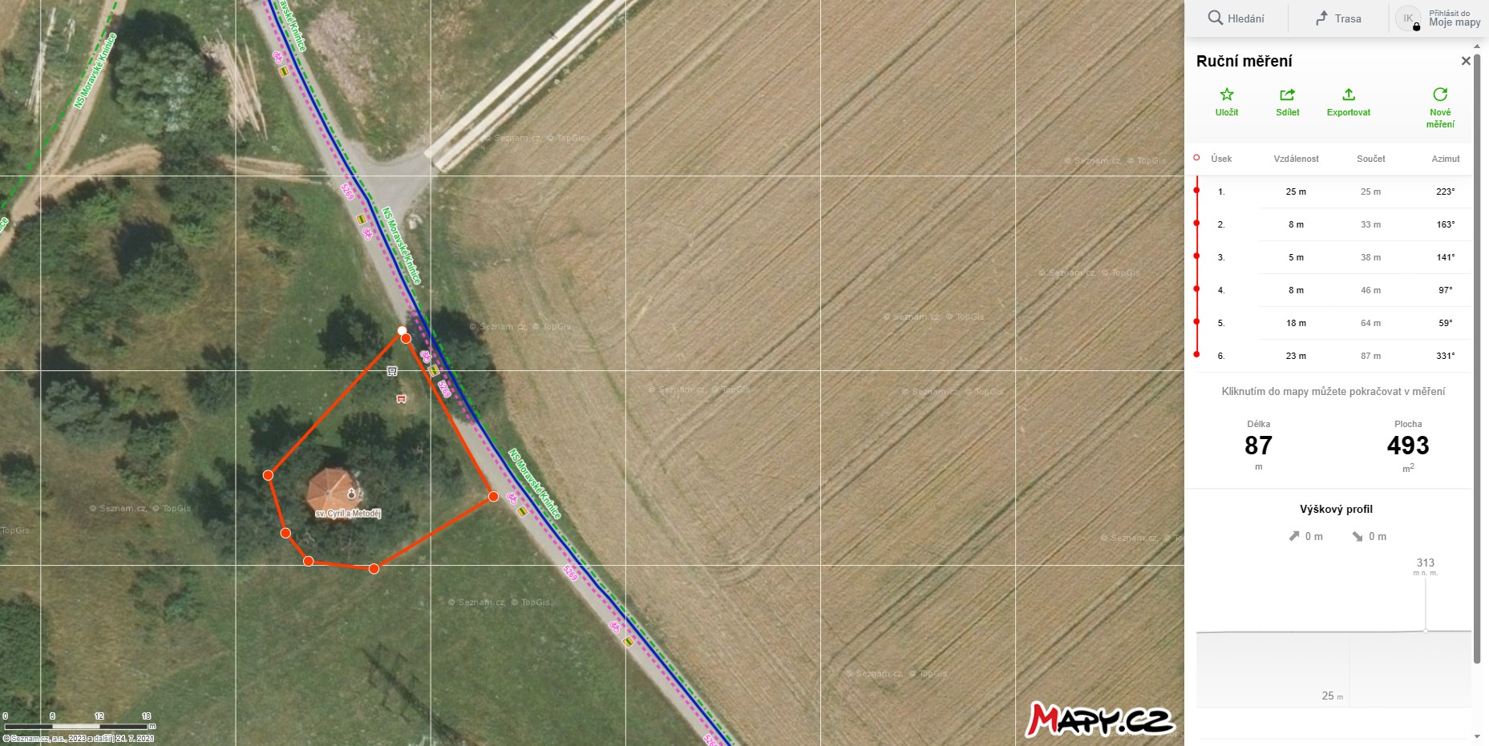

Příloha č. 4 k obecně závazné vyhlášce č. 2/2023

Mapa veřejného prostranství se zákresem záboru asfaltového parkoviště u bývalé vojenské střelnice – 1 200 m²

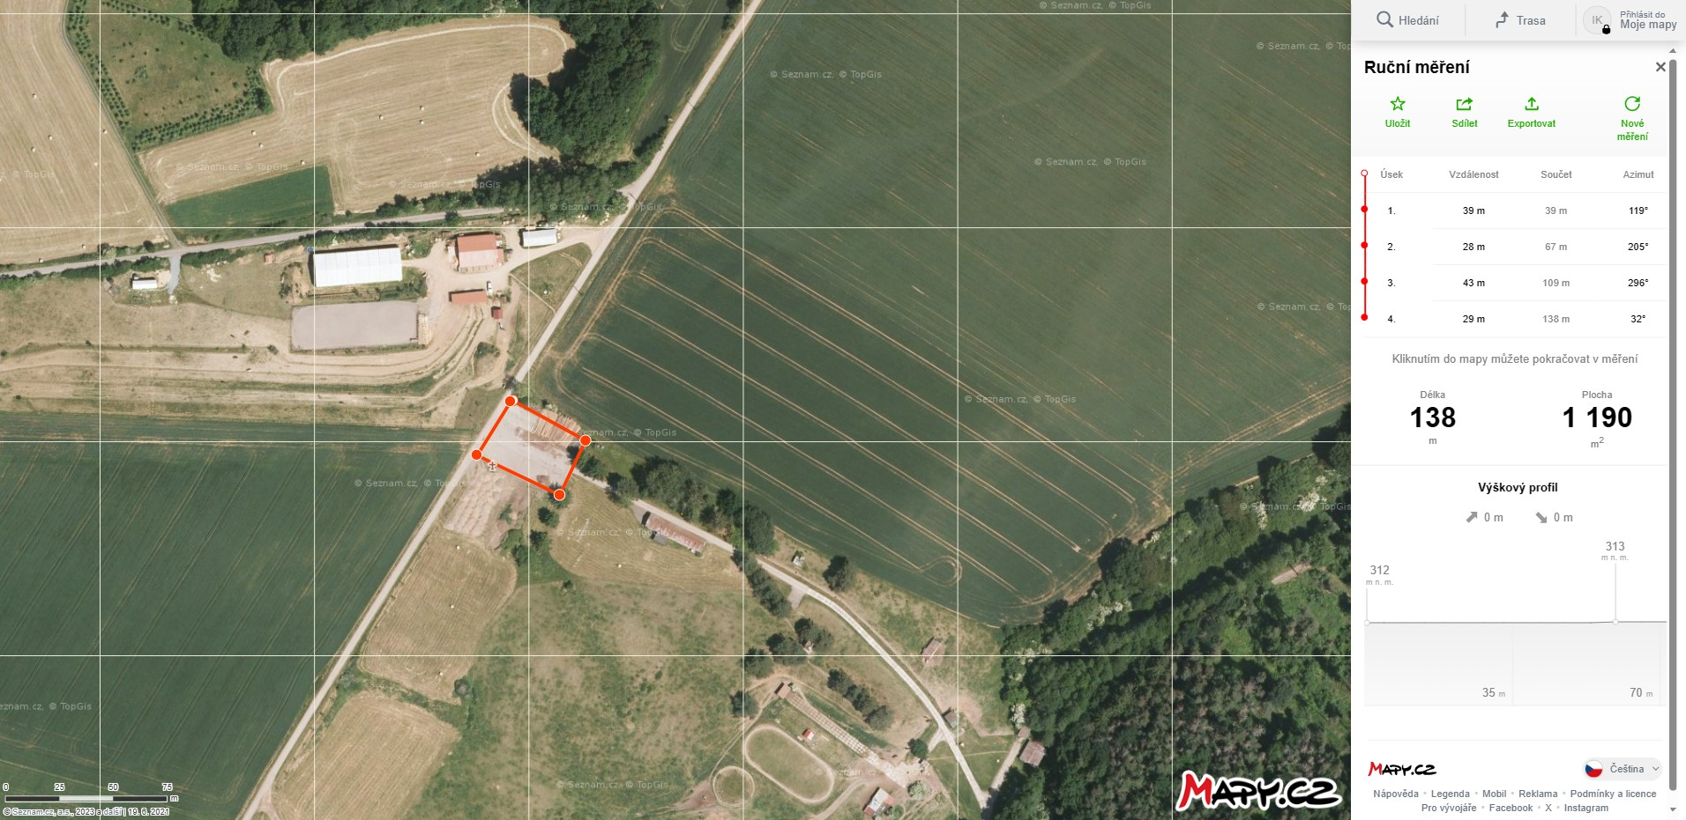

§ 15 odst. 1 zákona o místních poplatcích
§ 4 odst. 1 zákona o místních poplatcích
§ 4 odst. 2 zákona o místních poplatcích
§ 14a odst. 1 a 2 zákona o místních poplatcích; v ohlášení poplatník uvede zejména své identifikační údaje a skutečnosti rozhodné pro stanovení poplatku
§ 14a odst. 4 zákona o místních poplatcích
§ 4 odst. 1 zákona o místních poplatcích
§ 14a odst. 6 zákona o místních poplatcích

